# Раздел 1. Определителя, матрицы, системы линейных уравнений.

# Определители

**Числовая матрица** – это таблица чисел, расположенных в определенном порядке, с размерностью **m * n**. Элементы матрицы, расположенные на одной диагонали, имеют одинаковые индексы строки и столбца. Существует главная и побочная диагональ.

**Определитель второго порядка** вычисляется путем вычитания из произведения главной диагонали произведения побочной.

http://function-x.ru/chapter1/determinants_clip_image008.gif

**Определитель третьего порядка** вычисляется правилом треугольников или разложением по строке/столбцу.

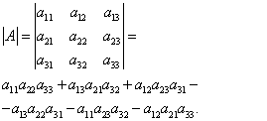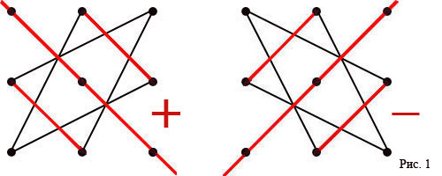

**Минором** Mij к элементу aij называется определитель, полученный из исходного, вычеркиванием i-й строки и j-го столбца. Порядок минора меньше порядка исходного определителя на единицу.

**Алгебраическое дополнение** Aij – это минор Mij с соответствующим знаком.

http://edu.dvgups.ru/METDOC/ENF/VMATEM/SEMESTR1/1.1.files/image028.gif

Определитель n-го порядка вычисляется методом разложения по строке и столбцу.

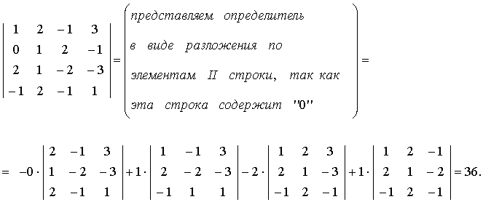

## Свойства определителя

1) Величина определителя не меняется при транспонировании.

2) Любая парная перестановка строк (столбцов) меняет знак определителя на противоположный.

3) Из строки (столбца) определителя можно вынести множитель (и внести его обратно).

4) Если строки (столбцы) определителя пропорциональны, то он равен нулю. Определитель с нулевой строкой (столбцом) равен нулю.

# Матрицы

**Числовая матрица** – это таблица чисел, расположенных в определенном порядке, с размерностью **m * n**. Элементы матрицы, расположенные на одной диагонали, имеют одинаковые индексы строки и столбца. Существует главная и побочная диагональ.

**Квадратная матрица** – число строк и столбцов равно.

**Нулевая матрица** – все элементы равны нулю.

**Вектор-строка и вектор-столбец** – матрица с одной строкой или одним столбцом соответственно.

**Диагональная матрица** – все элементы кроме главной диагонали равны нулю (одновременно является верхней треугольной и нижней треугольной).

**Единичная матрица (E)** – диагональная матрица с единицами на главной диагонали.

**Верхняя треугольная и нижняя треугольная матрицы** – все элементы ниже или выше главной диагонали равны нулю соответственно.

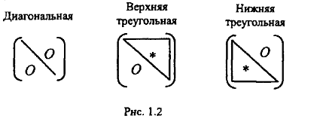

**Ступенчатой матрицей** называется матрица, удовлетворяющая следующим условиям:

* если матрица содержит нулевую строку, то все строки, расположенные под нею, также нулевые;
* если первый ненулевой элемент некоторой строки расположен в столбце с номером i, и следующая строка не нулевая, то первый ненулевой элемент следующей строки должен находиться в столбце с номером большим, чем i.

## Линейный операции

Сложить можно только матрицы равного размера. Складываем элементы одинаковых индексов.

При умножении матрицы на число умножается каждый элемент на это число.

Свойства линейных операций:

**1.** A+B=B+A (коммутативность сложения);

**2.** (A+B)+C=A+(B+C) (ассоциативность сложения);

**3.** существует нулевая матрица O (тех же размеров, что и A): A+O=A;

**4.** существует матрица (−A), противоположная матрице A:A+(−A)=O;

**5.** α(A+B)=αA+αBα(A+B)=αA+αB;

**6.** (α+β)A=αA+βA(α+β)A=αA+βA;

**7.** (αβ)A=α(βA)(αβ)A=α(βA);

**8.** 1⋅A=A

## Умножение матрицы на матрицу

Результатом умножения является матрица, у которой число строк равно числу строк первого сомножителя, а число столбцов совпадает с числом столбцов второго сомножителя.

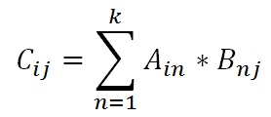

http://www.mathprofi.ru/f/deistviya_s_matricami_clip_image105.gif http://www.mathprofi.ru/f/deistviya_s_matricami_clip_image109.gif

Свойства:

1) В общем случае  http://vm.psati.ru/online-math-sem-1/pics/13.gif. Если http://vm.psati.ru/online-math-sem-1/pics/14.gif то матрицы ***А*** и ***В*** называются перестановочными по отношению друг к другу.

2) http://vm.psati.ru/online-math-sem-1/pics/15.gif

3) http://vm.psati.ru/online-math-sem-1/pics/16.gif

4) При умножении любой квадратной матрицы на единичную первоначальная матрица не меняется http://vm.psati.ru/online-math-sem-1/pics/17.gif

## Обратная матрица

http://www.mathprofi.ru/f/kak_naiti_obratnuyu_matricu_clip_image063.gif где http://www.mathprofi.ru/f/kak_naiti_obratnuyu_matricu_clip_image065.gif – транспонированная матрица алгебраических дополнений соответствующих элементов матрицы http://www.mathprofi.ru/f/kak_naiti_obratnuyu_matricu_clip_image067.gif.

1. Найти определитель матрицы. **Определитель не должен равняться нулю, иначе обратной матрицы не существует.**

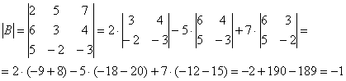

1. Найти матрицу миноров. Так находим каждый элемент.

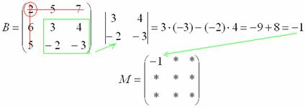

1. Найти матрицу алгебраических дополнений. Меняем знаки у следующих элементов.

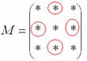

1. Транспонируем (переворачиваем) матрицу алгебраических дополнений.

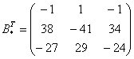

1. Ответ.

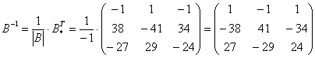

## Элементарные преобразования матриц

**Элементарными** преобразованиями над строками **матриц** называются следующие **преобразования** строк: умножение строки на ненулевое число; перестановка двух строк; прибавление к одной строке **матрицы** другой ее строки, умноженной на некоторое ненулевое число.

## Обратная матрица через элементарные преобразования

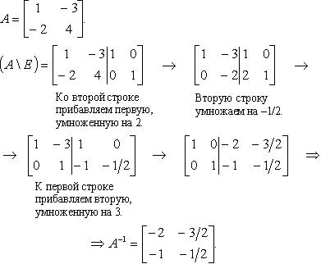

# Системы линейных уравнений

**Системой линейных уравнений** называют конечную совокупность линейных уравнений относительно неизвестных http://edu.dvgups.ru/METDOC/ENF/VMATEM/WM/METOD/SYASINA/WEBUMK/frame/1_2_4.files/image020.gif.

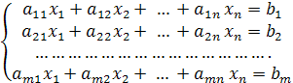

**Решением системы уравнений** называют такой упорядоченный набор чисел http://edu.dvgups.ru/METDOC/ENF/VMATEM/WM/METOD/SYASINA/WEBUMK/frame/1_2_4.files/image010.gif, который является решением каждого уравнения системы.

**Решить систему уравнений** – значит найти все ее решения или убедиться в том, что их нет.

**Совместной** называется система уравнений, которая имеет хотя бы одно решение. Система уравнений является либо **несовместной** (не имеет ни одного решения), либо **определенной** (имеет единственное решение), либо **неопределенной** (имеет бесконечное множество решений). В последнем случае каждое ее решение называется **частным решением системы**. Совокупность всех частных решений называется **общим решением**.

Система линейных уравнений называется **однородной**, если все ее свободные члены равны нулю:

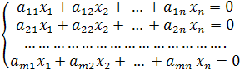

**Однородная система всегда совместна**, так как http://edu.dvgups.ru/METDOC/ENF/VMATEM/WM/METOD/SYASINA/WEBUMK/frame/1_2_4.files/image034.gif является решением системы. Это решение называется **нулевым** или **тривиальным**.

Если дана произвольная система http://edu.dvgups.ru/METDOC/ENF/VMATEM/WM/METOD/SYASINA/WEBUMK/frame/1_2_4.files/image036.gif линейных уравнений с http://edu.dvgups.ru/METDOC/ENF/VMATEM/WM/METOD/SYASINA/WEBUMK/frame/1_2_4.files/image038.gifнеизвестными



то ее можно записать в матричной форме http://edu.dvgups.ru/METDOC/ENF/VMATEM/WM/METOD/SYASINA/WEBUMK/frame/1_2_4.files/image040.gif, где

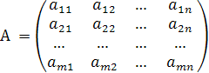 – матрица коэффициентов системы, называемая **основной матрицей системы**.

## Метод Крамера

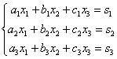

1. Найти главный определитель системы.

Если равен нулю, то система не определена (бесконечно много решений) или несовместна (решений нет), нужно использовать метод Гаусса.

Если не равен нулю, то существует только одно решение (система совместная и определенная).

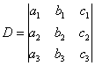

1. Подставляем свободные члены последовательно слева направо и находим определители.

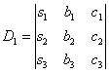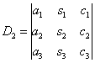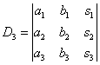

1. Подставляем значения в формулу и получаем решение.

http://www.mathprofi.ru/f/pravilo_kramera_matrichnyi_metod_clip_1.gif

## Метод Гаусса

Исходная система линейных уравнений

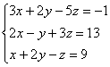

1. Записываем расширенную матрицу системы.

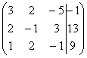

1. В результате нужно получить ступенчатую матрицу при помощи элементарных преобразований. Строки можно переставлять.

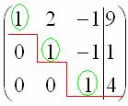

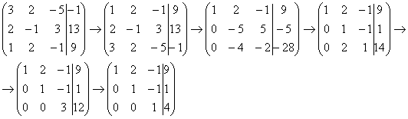

1. Получаем эквивалентную систему линейных уравнений.

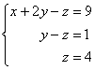

С помощью обратного хода метода Гаусса раскручиваем уравнение снизу-вверх. Подставляем и последовательно находим корни уравнений.

http://www.mathprofi.ru/g/metod_gaussa_dlya_chainikov_clip_image106.gif

# Ранг матрицы

**Ранг матрицы** – это максимальное количество линейно независимых строк или столбцов. Ранг матрицы не превосходит ее минимальной размерности. Например, в матрице 3x4 ранг заведомо не может быть больше 3-х.

**Минором** прямоугольной матрицы называется **определитель**, составленный из чисел, которые находятся на пересечении различных http://www.mathprofi.ru/k/rang_matricy_clip_image050.gif строк и различных http://www.mathprofi.ru/k/rang_matricy_clip_image050_0000.gif столбцов матрицы. Число http://www.mathprofi.ru/k/rang_matricy_clip_image050_0001.gif называют **порядком минора**.

**Ранги эквивалентных матриц равны.**

## Метод окаймляющих миноров

1. Если есть ненулевые элементы, то ранг не меньше единицы. Начинаем вычислять миноры второго порядка от левого верхнего, пока не получим ненулевой минор. Если все равны нулю, то ранг равен 1.

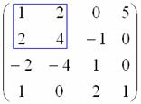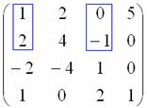 и т.д.

1. Приделываем ноги ненулевому минору и ищем ненулевые миноры третьего порядка. Если все нулевые, то ранг равен 2.

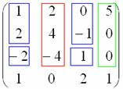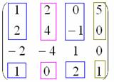и т.д.

1. Если есть ненулевой, продолжаем вычисления. Здесь минор четвертого порядка только один.

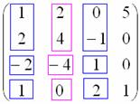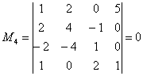

Здесь минор равен нулю, так как 2-я и 3-я строки пропорциональны, а из этого (по свойству определителя) следует, что он равен нулю.

Итого максимальный порядок ненулевого минора равен 3, значит ранг равен 3.

## Метод Гаусса для нахождения ранга

1. С помощью элементарных преобразований приводим матрицу к ступенчатому виду.
2. Ранг матрицы равен количеству ненулевых строк (нулевые вычеркиваем).

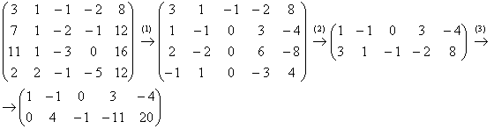

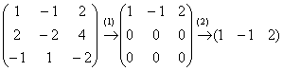

## Свойства линейной зависимости строк (столбцов)

1. Если в систему столбцов входит нулевой столбец, то она линейно зависима.
2. Если в системе столбцов имеется два равных столбца, то она линейно зависима.
3. Если в системе столбцов имеется два пропорциональных столбца (Ai=λAj), то она линейно зависима.
4. Система из k>1 столбцов линейно зависима тогда и только тогда, когда хотя бы один из столбцов есть линейная комбинация остальных.
5. Любые столбцы, входящие в линейно независимую систему, образуют линейно независимую подсистему.

# Исследование системы линейных уравнений

## Теорема Кронекера-Капелли

**Система линейных алгебраических уравнений совместна тогда и только тогда, когда ранг её основной матрицы равен рангу её расширенной матрицы, причём система имеет единственное решение, если ранг равен числу неизвестных, и бесконечное множество решений, если ранг меньше числа неизвестных.**Теорема Кронекера-Капелли применяется при исследованиях систем алгебраических уравнений (без непосредственного решения системы). В результате исследования должна быть записана эквивалентная система алгебраических уравнений с минимальным числом уравнений.

Для того чтобы система однородных уравнений имела ненулевые решения, необходимо и достаточно, чтобы ранг http://edu.dvgups.ru/METDOC/ENF/VMATEM/WM/METOD/SYASINA/WEBUMK/frame/1_3_3.files/image014.gif ее основной матрицы был меньше числа http://edu.dvgups.ru/METDOC/ENF/VMATEM/WM/METOD/SYASINA/WEBUMK/frame/1_3_3.files/image016.gif неизвестных, т.е. http://edu.dvgups.ru/METDOC/ENF/VMATEM/WM/METOD/SYASINA/WEBUMK/frame/1_3_3.files/image018.gif. Если ранг равен количеству неизвестных, то существует только тривиальное (нулевое) решение.

# Раздел 2. Векторная алгебра.

# 2.1 Геометрический вектор

**Геометрическим вектором** называется направленный отрезок, который можно перемещать параллельно ему самому. Направленный отрезок с началом в точке A и концом в точке B обозначается AB.

## Коллинеарные векторы

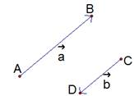

Кол­ли­не­ар­ные век­то­ры http://static.interneturok.cdnvideo.ru/content/konspekt_image/192618/b4d28b50_8f90_0132_548d_019b15c49127.png и http://static.interneturok.cdnvideo.ru/content/konspekt_image/192623/bc1dc760_8f90_0132_5492_019b15c49127.png.

Если пря­мые http://static.interneturok.cdnvideo.ru/content/konspekt_image/192615/b10ea630_8f90_0132_548a_019b15c49127.png и http://static.interneturok.cdnvideo.ru/content/konspekt_image/192625/bee7a250_8f90_0132_5494_019b15c49127.png па­рал­лель­ны (или сов­па­да­ют), то век­то­ры http://static.interneturok.cdnvideo.ru/content/konspekt_image/192618/b4d28b50_8f90_0132_548d_019b15c49127.png и http://static.interneturok.cdnvideo.ru/content/konspekt_image/192623/bc1dc760_8f90_0132_5492_019b15c49127.png кол­ли­не­ар­ны. Кол­ли­не­ар­ные век­то­ры могут быть про­ти­во­на­прав­ле­ны или со­на­прав­ле­ны.

**Рав­ны­ми** на­зы­ва­ют­ся кол­ли­не­ар­ные со­на­прав­лен­ные век­то­ры, длины (мо­ду­ли) ко­то­рых равны.

## Компланарные векторы

Вектора, параллельные одной плоскости или лежащие на одной плоскости называют **компланарными векторами**. Всегда возможно найти плоскости параллельную двум произвольным векторам, поэтому любые два вектора всегда компланарные.

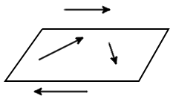

### Условия компланарности векторов

1. Три вектора компланарны если их смешанное произведение равно нулю.

a = {1; 2; 3}, b = {1; 1; 1}, c = {1; 2; 1}

Найдем смешанное произведение векторов.

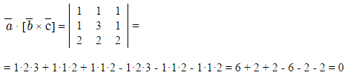

Векторы компланарны, так как смешанное произведение равно нулю.

1. Три вектора компланарны если они линейно зависимы.
2. Вектора компланарны если среди них не более двух линейно независимых векторов.

## Линейные операции над векторами

### Сложение векторов

1. Откладываем второй вектор от конца первого. Проводим вектор из начала первого в конец второго. Это и есть сумма.

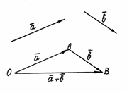

1. Также возможно сложение по правилу параллелограмма. Откладываем векторы из одной точки, затем достраиваем до параллелограмма. Проводим прямую из точки откладывания векторов в противоположную точку параллелограмма.

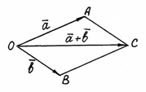

### Вычитание векторов

Если векторы привести к общему началу, то разность представляет собой отрезок, соединяющий их концы и направленный от вычитаемого к уменьшаемому.

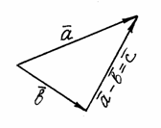

Таким образом сложение и вычитание вектором наглядно представляет параллелограмм.

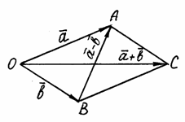

### Умножение вектора на число

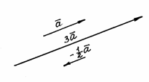

### Свойства линейных операций

1. http://abc.vvsu.ru/Books/l_matemk1/obj.files/image576.gif
2. http://abc.vvsu.ru/Books/l_matemk1/obj.files/image578.gif
3. http://abc.vvsu.ru/Books/l_matemk1/obj.files/image580.gif; http://abc.vvsu.ru/Books/l_matemk1/obj.files/image582.gif
4. http://abc.vvsu.ru/Books/l_matemk1/obj.files/image584.gif
5. http://abc.vvsu.ru/Books/l_matemk1/obj.files/image586.gif
6. http://abc.vvsu.ru/Books/l_matemk1/obj.files/image588.gif
7. http://abc.vvsu.ru/Books/l_matemk1/obj.files/image590.gif; http://abc.vvsu.ru/Books/l_matemk1/obj.files/image592.gif

## Угол между векторами

**Косинус угла между векторами** равен скалярному произведению векторов, поделенному на произведение модулей векторов.

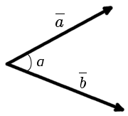 

**Модуль вектора** вычисляется по формуле .

**Скалярное произведение векторов** вычисляется по формуле .

## Проекция вектора на ось и вектор

Проекцией вектора AB на ось l называется число, равное величине отрезка A1B1 оси l, где точки A1 и B1 являются проекциями точек A и B на ось l.

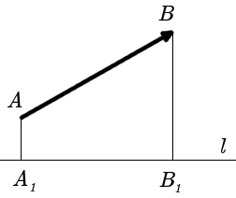

Проекцией вектора *a* на направление вектора *b*, называется число, равное величине проекции вектора *a* на ось, проходящую через вектор *b*.

Проекция вектора *a* на вектор *b* вычисляется по формуле .

## Линейная зависимость векторов

1. Два линейно зависимые вектора - коллинеарные. (Коллинеарные вектора - линейно зависимы).
2. Три линейно зависимые вектора - компланарные. (Три компланарные вектора - линейно зависимы).

**Базисом векторного пространства** называется упорядоченная максимальная линейно независимая система векторов из этого пространства.

* Слово «упорядоченная» в определении базиса означает, что если две максимальных линейно независимых системы векторов состоят из одних и тех же векторов, записанных в разном порядке, то они являются различными базисами.
* Слова «максимальная линейно независимая система векторов» в определении базиса означают, что базис — это линейно независимая система векторов, которая при добавлении к ней любого вектора становится линейно зависимой.

## Декартова прямоугольная система координат

**Декартовой прямоугольной системой координат** на плоскости (в пространстве) называют две (три) взаимно перпендикулярные оси с общим началом. Первая ось OX называется осью абсцисс, вторая ось OY - осью ординат (третья ось OZ - осью аппликат).

Каждой точке плоскости (пространства) ставится в соответствие упорядоченная пара (тройка) действительных чисел - координат данной точки.

### Разложение векторов в прямоугольной системе координат

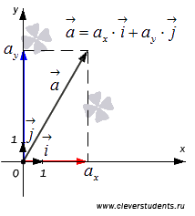

Векторы формула и формула называются **координатными векторами** данной системы координат, и их длина равна единице.

Представление вектора формула в виде формула называется **разложением вектора формула по координатным векторам** формула и формула на плоскости.

Коэффициенты формула и формула называются **координатами вектора в данной системе координат** на плоскости.

### Линейные операции над векторами в прямоугольной системе координат

Координаты суммы векторов формула и формула равны сумме соответствующих координат векторов формула и формула, а координаты произведения вектора формула на число формула равны соответствующим координатам вектора формула, умноженным на это число в заданной системе координат.

## Направляющие косинусы вектора

* **Направляющие косинусы вектора** a – это косинусы углов, которые вектор образует с положительными полуосями координат. Направляющие косинусы однозначно задают направление вектора.
* Чтобы найти **направляющие косинусы вектора** a необходимо соответствующие координаты вектора поделить на модуль вектора.



* Сумма квадратов направляющих косинусов равна единице.



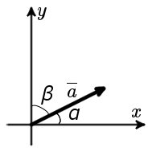 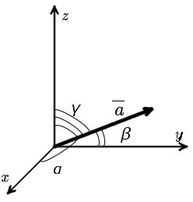

# Раздел 4. Кривые и поверхности второго порядка.

# 4.1 Кривые второго порядка, их канонические уравнения и свойства

**Кривой второго порядка** называется линия на плоскости, кото­рая в некоторой системе координат определяется уравнением  где А, В, С, D,E,F - вещественные коэффициенты, причем .

**Кривые второго порядка** – это эллипс, окружность, гипербола и парабола.

## Классификация кривых второго порядка

С помощью специального комплекса действий любое уравнение линии второго порядка приводится к одному из следующих видов:

*(http://www.mathprofi.ru/k/linii_vtorogo_poryadka_ellips_i_okruzhnost_clip_image066.gif и http://www.mathprofi.ru/k/linii_vtorogo_poryadka_ellips_i_okruzhnost_clip_image068.gif – положительные действительные числа)*

1. http://www.mathprofi.ru/k/linii_vtorogo_poryadka_ellips_i_okruzhnost_clip_image070.gif  – каноническое уравнение эллипса;
2. http://www.mathprofi.ru/k/linii_vtorogo_poryadka_ellips_i_okruzhnost_clip_image072.gif – каноническое уравнение гиперболы;
3. http://www.mathprofi.ru/k/linii_vtorogo_poryadka_ellips_i_okruzhnost_clip_image074.gif  – каноническое уравнение параболы;
4. http://www.mathprofi.ru/k/linii_vtorogo_poryadka_ellips_i_okruzhnost_clip_image076.gif – **мнимый** эллипс;
5. http://www.mathprofi.ru/k/linii_vtorogo_poryadka_ellips_i_okruzhnost_clip_image078.gif – пара пересекающихся прямых;
6. http://www.mathprofi.ru/k/linii_vtorogo_poryadka_ellips_i_okruzhnost_clip_image080.gif – пара **мнимых** пересекающихся прямых (с единственной действительной точкой пересечения в начале координат);
7. http://www.mathprofi.ru/k/linii_vtorogo_poryadka_ellips_i_okruzhnost_clip_image082.gif – пара параллельных прямых;
8. http://www.mathprofi.ru/k/linii_vtorogo_poryadka_ellips_i_okruzhnost_clip_image084.gif – пара **мнимых** параллельных прямых;
9. http://www.mathprofi.ru/k/linii_vtorogo_poryadka_ellips_i_okruzhnost_clip_image086.gif – пара совпавших прямых.

## Парабола

**Параболой** называется множество всех точек плоскости, равноудаленных от точки, называемой фокусом, и от прямой, называемой директрисой.

Таким образом, парабола занимает промежуточное место между эллипсом и гиперболой в том смысле, что все три кривые могут быть определены свойством

,

где r - расстояние точки кривой до фокуса, d - расстояние до соот­ветствующей директрисы,  - эксцентриситет. При  < 1 имеем эл­липс, при  = 1 - параболу, а при  > 1 - гиперболу.

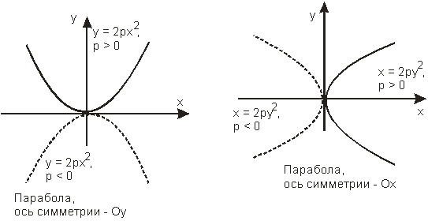

### Канонические уравнения параболы

1. http://edu.dvgups.ru/METDOC/ENF/PRMATEM/V_MATEM/METOD/USHAKOVA/frame/8.files/image020.gif - парабола, http://edu.dvgups.ru/METDOC/ENF/PRMATEM/V_MATEM/METOD/USHAKOVA/frame/8.files/image022.gif - параметр, вершина в начале координат, ветви направлены вверх, ось http://edu.dvgups.ru/METDOC/ENF/PRMATEM/V_MATEM/METOD/USHAKOVA/frame/8.files/image016.gif- ось симметрии.
2. http://edu.dvgups.ru/METDOC/ENF/PRMATEM/V_MATEM/METOD/USHAKOVA/frame/8.files/image024.gif - парабола, http://edu.dvgups.ru/METDOC/ENF/PRMATEM/V_MATEM/METOD/USHAKOVA/frame/8.files/image022.gif - параметр, вершина в начале координат,  ветви направлены вниз, ось http://edu.dvgups.ru/METDOC/ENF/PRMATEM/V_MATEM/METOD/USHAKOVA/frame/8.files/image016.gif- ось симметрии.
3. http://edu.dvgups.ru/METDOC/ENF/PRMATEM/V_MATEM/METOD/USHAKOVA/frame/8.files/image026.gif - парабола, http://edu.dvgups.ru/METDOC/ENF/PRMATEM/V_MATEM/METOD/USHAKOVA/frame/8.files/image022.gif - параметр, вершина в начале координат,  ветви направлены вправо,  ось http://edu.dvgups.ru/METDOC/ENF/PRMATEM/V_MATEM/METOD/USHAKOVA/frame/8.files/image012.gif- ось симметрии.
4. http://edu.dvgups.ru/METDOC/ENF/PRMATEM/V_MATEM/METOD/USHAKOVA/frame/8.files/image029.gif - парабола, http://edu.dvgups.ru/METDOC/ENF/PRMATEM/V_MATEM/METOD/USHAKOVA/frame/8.files/image022.gif - параметр, вершина в начале координат, ветви направлены влево, ось http://edu.dvgups.ru/METDOC/ENF/PRMATEM/V_MATEM/METOD/USHAKOVA/frame/8.files/image012.gif- ось симметрии.

### Свойства параболы

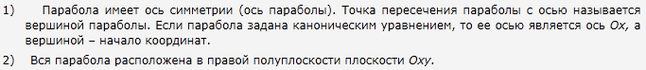

## Эллипс (окружность как частный случай)

Эллипсом называется множество всех точек плоскости, сумма расстояний от которых до двух данных точек, называемых фокусами, есть величина постоянная, равная 2а.

### Канонические уравнения эллипса

1. http://www.mathprofi.ru/k/linii_vtorogo_poryadka_ellips_i_okruzhnost_clip_image188.gif => http://www.mathprofi.ru/k/linii_vtorogo_poryadka_ellips_i_okruzhnost_clip_image190.gif  окружность радиуса a, с центром в начале координат.
2. http://edu.dvgups.ru/METDOC/ENF/PRMATEM/V_MATEM/METOD/USHAKOVA/frame/8.files/image006.gif  эллипс, осевая симметрия.

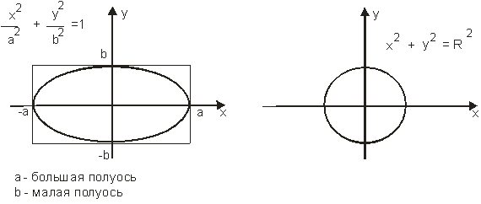

Эксцентриситет – величина, характеризующая вытянутость эллипса (параболы, гиперболы)



### Свойства эллипса

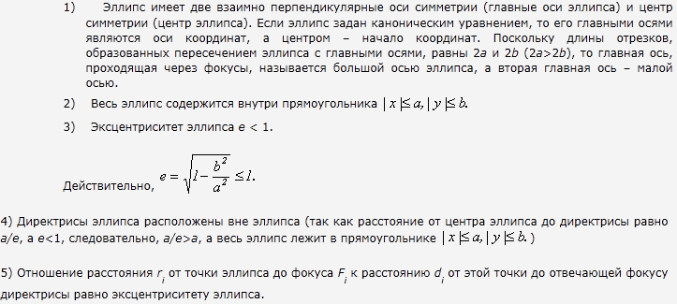

## Гипербола

Гиперболой называется множество всех точек плоскости, абсолютная величина разности расстояний от которых до двух данных точек, называемых фокусами, есть величина постоянная, равная 2а.

### Канонические уравнения гиперболы

1. http://edu.dvgups.ru/METDOC/ENF/PRMATEM/V_MATEM/METOD/USHAKOVA/frame/8.files/image010.gif - гипербола,  пересекает ось http://edu.dvgups.ru/METDOC/ENF/PRMATEM/V_MATEM/METOD/USHAKOVA/frame/8.files/image012.gif, осевая симметрия.
2. http://edu.dvgups.ru/METDOC/ENF/PRMATEM/V_MATEM/METOD/USHAKOVA/frame/8.files/image014.gif - гипербола, пересекает ось http://edu.dvgups.ru/METDOC/ENF/PRMATEM/V_MATEM/METOD/USHAKOVA/frame/8.files/image016.gif, осевая симметрия.

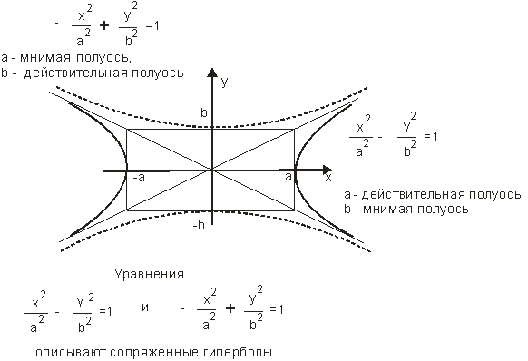

### Свойства гиперболы

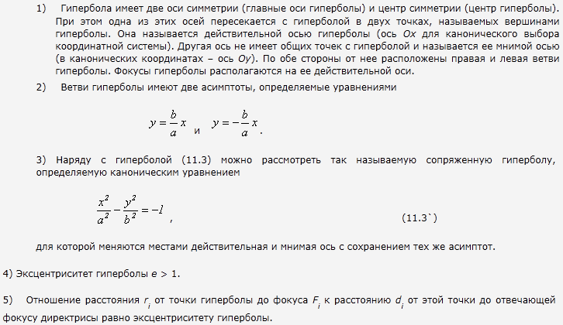

### Асимптоты гиперболы

Точки гиперболы расположены внутри тех вертикальных углов, образованных прямыми http://www.pm298.ru/Mathem/ds010396.JPGвнутри которых проходит действительная ось гиперболы.  Прямые http://www.pm298.ru/Mathem/ds010396.JPG называются **асимптотами** гиперболы.

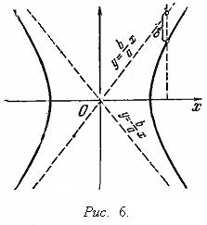

## Общее уравнение кривой второго порядка

Уравнение второго порядка относительно переменных http://edu.dvgups.ru/METDOC/ENF/PRMATEM/V_MATEM/METOD/USHAKOVA/frame/8.files/image033.gif и http://edu.dvgups.ru/METDOC/ENF/PRMATEM/V_MATEM/METOD/USHAKOVA/frame/8.files/image035.gif вида http://edu.dvgups.ru/METDOC/ENF/PRMATEM/V_MATEM/METOD/USHAKOVA/frame/8.files/image037.gif описывает кривые второго порядка.

По виду уравнения http://edu.dvgups.ru/METDOC/ENF/PRMATEM/V_MATEM/METOD/USHAKOVA/frame/8.files/image037.gif можно сразу определить вид кривой второго порядка.

1. если коэффициенты  http://edu.dvgups.ru/METDOC/ENF/PRMATEM/V_MATEM/METOD/USHAKOVA/frame/8.files/image043.gif и http://edu.dvgups.ru/METDOC/ENF/PRMATEM/V_MATEM/METOD/USHAKOVA/frame/8.files/image045.gif равны (http://edu.dvgups.ru/METDOC/ENF/PRMATEM/V_MATEM/METOD/USHAKOVA/frame/8.files/image047.gif), то уравнение может описывать окружность.
2. если коэффициенты  http://edu.dvgups.ru/METDOC/ENF/PRMATEM/V_MATEM/METOD/USHAKOVA/frame/8.files/image043.gif и http://edu.dvgups.ru/METDOC/ENF/PRMATEM/V_MATEM/METOD/USHAKOVA/frame/8.files/image045.gif  не равны (http://edu.dvgups.ru/METDOC/ENF/PRMATEM/V_MATEM/METOD/USHAKOVA/frame/8.files/image049.gif), но имеют одинаковые знаки,  то уравнение может описывать эллипс.
3. если коэффициенты  http://edu.dvgups.ru/METDOC/ENF/PRMATEM/V_MATEM/METOD/USHAKOVA/frame/8.files/image043.gif и http://edu.dvgups.ru/METDOC/ENF/PRMATEM/V_MATEM/METOD/USHAKOVA/frame/8.files/image045.gif  не равны (http://edu.dvgups.ru/METDOC/ENF/PRMATEM/V_MATEM/METOD/USHAKOVA/frame/8.files/image049.gif) и имеют разные знаки,  то уравнение может описывать гиперболу.
4. если один из коэффициентов http://edu.dvgups.ru/METDOC/ENF/PRMATEM/V_MATEM/METOD/USHAKOVA/frame/8.files/image043.gif или http://edu.dvgups.ru/METDOC/ENF/PRMATEM/V_MATEM/METOD/USHAKOVA/frame/8.files/image045.gif  равен нулю (http://edu.dvgups.ru/METDOC/ENF/PRMATEM/V_MATEM/METOD/USHAKOVA/frame/8.files/image051.gif или http://edu.dvgups.ru/METDOC/ENF/PRMATEM/V_MATEM/METOD/USHAKOVA/frame/8.files/image053.gif), т. е. отсутствует слагаемое, содержащее квадрат переменной http://edu.dvgups.ru/METDOC/ENF/PRMATEM/V_MATEM/METOD/USHAKOVA/frame/8.files/image033.gif или http://edu.dvgups.ru/METDOC/ENF/PRMATEM/V_MATEM/METOD/USHAKOVA/frame/8.files/image056.gif, то такое уравнение может описывать параболу.

Кривые, заданные уравнением http://edu.dvgups.ru/METDOC/ENF/PRMATEM/V_MATEM/METOD/USHAKOVA/frame/8.files/image037.gif, имеют смещенные оси симметрии, а значит и центр  симметрии или координаты вершин.

# 4.2. Поверхности второго порядка, их канонические уравнения и свойства

**Поверхность второго порядка** — геометрическое место точек трёхмерного пространства, прямоугольные координаты которых удовлетворяют уравнению вида , где x, y, z − координаты точек поверхности, A, B, C, … − действительные числа.

